МИНИСТЕРСТВО НАУКИ И ВЫСШЕГО ОБРАЗОВАНИЯ РОССИЙСКОЙ ФЕДЕРАЦИИ
Федеральное государственное бюджетное образовательное учреждение
высшего образования
«КУБАНСКИЙ ГОСУДАРСТВЕННЫЙ УНИВЕРСИТЕТ»
(ФГБОУ ВО «КубГУ»)

Факультет экономический
Кафедра теоретической экономики

КУРСОВАЯ РАБОТА
по дисциплине «Экономическая теория»

КРУПНЫЙ И МАЛЫЙ БИЗНЕС: ПРОБЛЕМЫ И СПЕЦИФИКА РАЗВИТИЯ В РОССИИ

Работу выполнил _______________________________________ А.Н.Галкина

Направление подготовки 38.03.02 Менеджмент курс 1 группа 110 OФО
Направленность (профиль) Международный менеджмент
Научный руководитель
старший преподаватель __________________________________ Я.В. Сайбель

Нормоконтролер
старший преподаватель __________________________________ Я.В. Сайбель

Краснодар
2022

СОДЕРЖАНИЕ

Введение…………………………………………………………………….. |  |  |  |  | 3
1 | Теоретические аспекты малого и крупного бизнеса………………………………………………………………… |  |  |  | 5
 | 1.1 | Понятие, сущность и функции малого и крупного бизнеса.. |  |  | 5
 | 1.2 | Место и роль малого и крупного бизнеса в современной экономике……………………………………………………... |  |  | 8
 | 1.3 | Механизмы взаимодействия малого и крупного бизнеса………………………………………………………… |  |  | 11
2 | Особенности развития малого и крупного бизнеса в России…… |  |  |  | 16
 | 2.1 | Современное состояние малого и крупного бизнеса в России…………………………………………………………. |  |  | 16
 | 2.2 | Проблемы развития малого и крупного бизнеса в России…………………………………………………………. |  |  | 18
 | 2.3 | Перспективы развития малого и крупного бизнеса в России…………………………………………………………. |  |  | 20
Заключение………………………………………………………………….. |  |  |  |  | 24
Список использованных источников…………………………………….... |  |  |  |  | 27
Приложение А |  |  | Механизмы взаимодействия малого и крупного бизнеса.. | 30
Приложение Б |  |  | Современное состояние малого и крупного бизнеса в России……………………………………………………… | 31

ВВЕДЕНИЕ

Модель российской рыночной экономики окончательно ещё не сформирована. Но при этом она включает в себя черты, заимствованные как из исторического прошлого, так и элементы переходной экономики. Продолжают сохраняться сильные позиции государства в экономике, права собственности остаются неустойчивыми, средний класс (как массовая социальная категория) практически отсутствует, а социальное расслоение достигает опасных размеров.
Актуальность темы курсовой работы «Крупный и малый бизнес: проблемы и специфика развития в России» определяется ролью предпринимательской деятельности в экономически развитых странах, а также значительным развитием малого предпринимательства в России.
Предпринимательской деятельностью признается самостоятельная, осуществляемая на свой риск деятельность, направленная на систематическое получение, прибыли от пользования имуществом, продажи товаров, выполнения работ или оказания услуг лицами, зарегистрированными в этом качестве в установленном законом порядке (п. 1 ст. 2 ГК РФ). Гражданским законодательством Российской Федерации допускается реализацию предпринимательской деятельности в двух формах: в качестве индивидуального предпринимателя (ст. 23 ГК РФ), а также путем создания юридического лица самостоятельно или совместно с другими гражданами и юридическими лицами (ст. 18 ГК РФ).
Основными составляющими российского предпринимательства являются малый и крупный бизнесы. Огромные объёмы современного производства прежде всего определяются наличием крупномасштабного предпринимательства, которое способствует развитию и малого бизнеса. Малый бизнес способен помочь России в решении некоторых вопросов, которые связанны с выводом экономики из кризиса, ростом уровня благосостояния населения и т.д.
Цель работы состоит в рассмотрении современных форм организаций в России (крупный и малый бизнес), проблем и особенностей их функционирования, а также предложении мер для стабильного развития предпринимательства в экономике страны.
Исходя из данной цели, формируются следующие задачи:
- изучение теоретических аспектов крупного и малого бизнеса в России,
- рассмотреть роль крупного и малого бизнеса в России,
- выявить специфику функционирования крупных и малых предприятий,
- проанализировать проблемы развития крупного и малого бизнеса в современных условиях,
- определить современное состояние крупного и малого бизнеса и перспективы их дальнейшего развития,
- рассмотреть предложения по поддержке и стимулировании малого бизнеса.
Объектом исследования выступает современное российское предпринимательство.
Предметом исследования является развитие российской экономики в условиях государственной поддержки малого и крупного бизнеса.
В качестве методологической базы работы использовались такие методологические приемы как анализ и синтез, классификация, прогнозирование, индукция и дедукция, формализация .
Нормативно-правовой базой исследования выступают законы:
– принцип свободы предпринимательской деятельности (ст. 8 и 34 Конституции РФ),
– отношения, регулируемые гражданским законодательством (п. 1 ст. 2 ГК РФ),
– предпринимательская деятельность гражданина (ст. 23 ГК РФ),
– Федеральный закон Российской Федерации от 24 июля 2007 г. № 209– ФЗ «О развитии малого и среднего предпринимательства в Российской Федерации»,
– Федеральный закон «О государственной поддержке малого предпринимательства в Российской Федерации» от 14.06.1995 N 88– ФЗ,
– содержание правоспособности граждан (ст. 18 ГК РФ).
Теоретической базой исследования послужила учебная литература, статьи авторов в периодической печати, учебные пособия, экспертные оценки и расчеты научных работников, аналитические материалы.
Курсовая работа состоит из введения, двух глав, заключения и списка использованных источников. Во введении обоснована актуальность темы, сформулированы цели и задачи исследования, указаны объект и предмет исследования. Первая глава включает три параграфа. В ней раскрываются теоретические аспекты российского малого и крупного бизнеса. Вторая глава содержит три параграфа. Она содержит в себе анализ проблем развития малого и крупного бизнеса в России и их перспективы. В заключении подведены итоги и сделаны выводы исследования.

1 Теоретические аспекты изучения роли малого и крупного бизнеса в экономике

  - Понятие, сущность и функции малого и крупного бизнеса в экономике

Малый бизнес (малое предпринимательство) – деятельность, осуществляемая определенными субъектами рыночной экономики, имеющими установленные законом признаки, конституирующие сущность этого понятия [7].
Сущность малого бизнеса проявляется в его функциях, которые имеют экономическую и социальную направленность:
- сформировать конкурентные, цивилизованные рыночные отношения, которые могут способствовать наилучшему удовлетворению потребности общества в важных товарах (работе, услуге),
- расширить ассортимент и увеличить качество товаров, работ, услуг. При стремлении к удовлетворению запросов покупателей, предприятия малого бизнеса способствуют максимизации качества товаров (работ, услуг), включая культуру обслуживания,
- приблизить производство товаров и услуг к определенному сектору потребителей,
- содействовать структурной перестройке экономики, придавая экономике и хозяйству страны маневренность, гибкость и мобильность,
- привлечь личные общественные средства с целью развить производственную сферу, поскольку партнеры малых предприятий вкладывают собственный капитал в дело с большей заинтересованностью, чем в крупном бизнесе,
- сократить уровень безработицы путем создания дополнительных рабочих мест,
- более эффективно использовать творческие способностей граждан, раскрыв их талантов, побудить к освоению различных видов ремесел, возродить народные промыслы,
- вовлечь в трудовую деятельность соответствующие группы общества, которые по определенным причинам не способны работать на крупных производствах, или на них наложено ограничение (ученики, студенты, пенсионеры, домохозяйки и др.),
- создать социальный слой владельцев мелких фирм, собственников; дать толчок научно- техническому прогрессу,
- освоить и начать использовать местные источники сырья и отходы крупных производственных предприятий,
- оказывать помощь крупным предприятиям посредством производства комплектующих изделий и оснащения, создать вспомогательные и обслуживающие производства.
Но экономика не может базироваться только лишь на малом предпринимательстве. Огромные масштабы современного производства прежде всего обусловлены наличием крупномасштабного предпринимательства, которое также способствует поддержке и процветанию малого бизнеса.
Понятие «крупный бизнес» традиционно для экономического анализа, однако, сколько-нибудь общепринятых критериев его выделения не существует. Обычно неявно принимается, что крупный бизнес – это то, что не вполне вписывается в стандартные рыночные рамки, т.е. уже не совсем бизнес. Причем – не только в российском, но и в развитых экономиках, где это понятие нередко выступает в качестве триады «big business – big trade unions – big sate», противостоящей свободной конкуренции. Поэтому в качестве содержательного критерия отнесения той или иной структуры крупному бизнесу нами принята ее способность изменять экономические институты в сфере своей деятельности. Можно воспользоваться и математической аналогией. Субъект крупного бизнеса – это экономический агент, способный оказывать столь сильное влияние на пространство вокруг себя, что меняется его топология (оно «искривляется», «рвется» и т.д.). Причем речь может идти как о пространстве всей национальной экономики, так и некоторой существенной отрасли, и сектора». Перейдем к раскрытию понятия «функции крупного бизнеса». Под этим понимается осуществление деятельности по производству и обменным операциям между предпринимателем и др. элементами хозяйственной среды. Таким образом, бизнес предполагает следующие функции:
- ведение финансов и учета,
- кадровая,
- материально – техническое обеспечение,
- производственная,
- маркетинг.
Так же можно выделить вторичные функции, такие как:
- поддержка предпринимательству,
- научно – исследовательские и проектные работы,
- связи с общественностью.

1.2 Место и роль малого и крупного бизнеса в современной экономике

В результате постепенного перехода мировой экономики к новому постиндустриальному способу производства возникает необходимость иного подхода к оценке места и роли малого бизнеса, а также современных решений относительно возможных каналов его подключения к складывающимся хозяйственным системам. Имеется в виду развитие адекватных особенностей каждой страны форм и методов внедрения малого бизнеса в национальную экономику и международные экономические отношения, выбор эффективных способов его государственной поддержки и стимулирования.
Малый бизнес играет большую роль в развитии экономики России. Во- первых, он обеспечивает необходимую мобильность в условиях рынка, создает глубокую специализацию и кооперацию, без которых немыслима его высокая эффективность. Во-вторых, он способен не только быстро заполнять ниши, образующиеся в потребительской сфере, но и сравнительно быстро окупаться. В-третьих, – создавать атмосферу конкуренции. В-четвертых, (и это, пожалуй, самое главное), он создает ту среду и дух предпринимательства, без которых рыночная экономика невозможна.
Важность малых предприятий еще и в том, что, ведя ожесточенную конкурентную борьбу за выживание, они вынуждены постоянно развиваться и адаптироваться к текущим условиям рынка, ведь чтобы существовать, надо получать средства к существованию, а значит быть лучше других, чтобы прибыль доставалась именно им.
Также развитие малых фирм приводит к насыщению рынка различными товарами и услугами, повышению экспортного потенциала, лучшему использованию местных сырьевых ресурсов. Но экономика не может базироваться только лишь на малом предпринимательстве. Огромные масштабы современного производства прежде всего обусловлены наличием крупномасштабного предпринимательства, которое также способствует поддержке и процветанию малого бизнеса.
Крупный бизнес занимает ведущее место в экономике большинства развитых стран. Он вносит большой вклад в производство большинства товаров, особенно сложных, наукоемких и требующих больших затрат капитала. Именно на крупные фирмы приходится доля разработки и массового производства автомобилей, судов, авиакосмической и военной техники, энергетического оборудования, добычи сырья и т.д. Растет концентрация производства и в сфере услуг, например: здравоохранение, высшее образование, транспорт, информационные услуги и др.
Крупные предприятия позволяют решать стратегические задачи национальной безопасности: обеспечение территориального единства, ресурс независимость и обороноспособность. Вместе с тем, крупные предприятия обычно нацелены на работу с корпоративными потребителями внутри страны и за рубежом. Зачастую крупные предприятия становятся .ядром кластера, объединяющим работу нескольких предприятий в технологическую цепочку (либо поставляют для последующей обработки промежуточные продукты работы, услуги, либо выступают потребителями для малых производителей, независимых от крупного предприятия). Вследствие этого крупные компании становятся «инновационными локомотивами», формирующими направление инновационных процессов на протяжении всей технологической цепочки – от их поставщика до дилера и дистрибьютора.
Крупные предприятия в России все чаще инициируют создание технопарков или небольших инновационных компаний, которые отрабатывают и доводят до стадии практического использования научно– технические достижения, созданные в исследовательских центрах таких предприятий.
Одновременно российский крупный бизнес старается расширять масштабы взаимодействия с научными и исследовательскими институтами, конструкторскими и проектно- инжиниринговыми организациями, техническими вузами с целью разработки новейших технических решений и технологий, повышающих инновационный потенциал экономики в целом. Крупные предприятия производят преобладающую долю в объеме отраслевого производства в наукоемких и индустриальных отраслях экономики. В развитых странах крупные компании доминируют в машиностроении, электротехнической промышленности и приборостроении, химической промышленности, металлургии, топливно-энергетическом комплексе, добывающей промышленности, фармацевтике, железнодорожном и морском транспорте. В условиях глобального рынка только крупные компании способны одновременно выходить на несколько национальных рынков. В случае если это не происходит – инициатива перехватывается другими более мощными компаниями.
Благодаря концентрации ресурсов крупные компании реализуют инновационные проекты и формируют новые рынки на глобальном уровне, что существенно повышает конкурентоспособность национальной экономики. Значительные ресурсы и крупный капитал дают существенно больше возможностей для воплощения технических инноваций, нацеленных на наращивание эффективности работы крупных предприятий. Вместе с тем для крупного бизнеса характерна склонность минимизировать риски при освоении технологических новинок, поэтому инновационная активность крупных компаний чаще всего воплощается не в радикальных новшествах, а в усовершенствовании уже существующего продукта, технологии, маркетинговых и организационных решений. Как правило, практическое применение передовых научно – технических достижений связано с малыми инновационными предприятиями, которые создают по инициативе и при непосредственной поддержке крупных предприятий. Роль крупных предприятий в экономике России значительно выше, чем в остальных развитых странах, так как малый и средний бизнес по количеству занятых и суммарному объему выручки от реализации продукции (работ, услуг) в объеме внутреннего валового продукта нашей страны составляет пока незначительную долю. Однако данный факт не считается достоинством российской экономики, а говорит о недостаточном развитии в ней малого бизнеса.

1.3 | Механизмы взаимодействия малого и крупного бизнеса
По мере становления малого бизнеса, увеличения количества малых предприятий и достижения ими некоторой критической массы, взаимодействие предпринимательских структур становится все более частым и типичным явлением в развитых странах мира. Взаимодействие крупного и малого бизнеса позволяет реализовать экономический потенциал малых предприятий, повысить эффективность их финансово-экономической и производственно-хозяйственной деятельности, тем самым улучшая динамику количественных и качественных показателей хозяйственной деятельности.
В условиях экономической интеграции взаимодействие предприятий малого бизнеса с крупным вступает в фазу активного развития. Такого рода взаимодействия стабилизируют хозяйственные и экономические связи малых предприятий, позволяют занять определенную нишу рынка, обеспечивают их выход на траекторию устойчивого развития. Рассматривая экономическое содержание данного вида взаимодействий, можно отметить, что на базе крупных предприятий реального сектора предпринимательская деятельность наиболее часто возникает в виде следующих форм:
1) интрапренерство – создание небольшого, часто временного коллектива, для реализации некоторой цели или под разработку некоторой идеи, необходимой для повышения технического уровня большого предприятия,
2) инкубаторство – «выращивание» малой фирмы, предоставляя разную помощь на этапах ее становления,
3) сателлитная форма – организация малых фирм – сателлитов – разных дочерних фирм, которые сохраняют «родственные связи» с «родителями», образование малых фирм, юридически самостоятельных, но экономически тесно зависимых от коренной структуры.
Заметим, что такие формы взаимодействия малого и крупного бизнеса, как интрапренерство и инкубаторство, в украинских условиях пока не получили надлежащего развития. Сателлитные формы возникают более часто, особенно в последнее время, в результате реструктуризации предприятий, т.е. путем выделения малой фирмы из большого предприятия [1]. Сателлитная форма взаимодействия малых и больших структур реализуется преимущественно на основе субконтрактации и наблюдается в таких формах, как дипольная, атомарная, сетчатая или корпоративная структура:
- дипольная – пара предприятий с доминированием большого,
- атомарная – множество независимых малых фирм, которые тяготеют к большой структуре как к «ядру»,
- сетевая – сеть взаимозависимых малых предприятий, которые обслуживают большое производство,
- корпоративная – взаимодействие нескольких больших предприятий осуществляется через сетчатую структуру малых фирм и т.д. (рис. А.1).
В мировой практике используют разные формы и механизмы взаимодействия крупного и малого бизнеса. Это система субподряда, лизинг, франчайзинг, создание предпринимательских сетей, субконтрактинг, кластеризация и др. Малые и большие предприятия дополняют друг друга, о чем свидетельствует практика наибольших корпораций США, таких как Дюпон, Эксон, Форд, Дженерал электрик, Геркулес, Зингер и т.д.[28].
Примером дипольной структуры является взаимодействие малого и крупного предприятия в системе франчайзинга, т.е. на основе двустороннего контракта, в соответствии с которым крупной компанией выдается лицензия на производство или продажу товара под ее маркой малой фирмой. Франчайзинг объединяет в себе преимущества крупного производства (экономия на управленческих расходах, рекламе, расходах на внедрение новых технологий и видов продукции, обучении персонала) и малого предприятия (высокая «проникающая» способность, гибкость, возможность локальных контактов и знание местных условий).
Атомарные структуры чаще всего возникают в результате развития франчайзинга, или как следствие реструктуризации большой компании, которая имеет ряд непрофильных или убыточных производств. Подобная разновидность взаимодействия получила широкое распространение на Западе: в США, например, такие фирмы составляют 80% предприятий торговли. Особенно перспективным, по оценкам специалистов, является механизм взаимодействия малого и крупного бизнеса через применение кластерных технологий.
Сетевая структура представляет собой один из способов кооперации малых фирм с целью обеспечения наиболее эффективного функционирования крупного предприятия. В значительной степени сохраняя свою самостоятельность, малые предприятия получают возможность, во-первых, более рационально разделить свои функции, специализироваться на конкретных видах деятельности, и во-вторых, усилить свои позиции в условиях конкурентной борьбы и непостоянной рыночной конъюнктуры.
Корпоративная структура возникает в том случае, когда кооперация малых предприятий, которые образовали сетевую структуру, расширяет сферу своей деятельности и обслуживает уже не одно, а несколько больших предприятий (корпорацию). Как свидетельствует опыт, именно к таким сетевым и корпоративным структурам наибольший интерес проявляет иностранный капитал [2]. При этом для малого бизнеса такое иностранное участие – один из эффективных путей проникновения на мировые рынки.
Эффективно развивается партнерство между большими и малыми предприятиями также в рамках бизнес-инкубаторства. Значительная часть крупных предприятий и производственных объединений, не зависимо от формы собственности, испытывают трудности, связанные с неэффективностью производства и реализацией произведенной продукции. У малого бизнеса проблемы другого характера: отсутствие помещений, оборудования и производственной базы, оборотных средств, консалтинговой, информационной и инфраструктурной поддержки. Для решения таких проблем необходимо на базе больших предприятий, с их непосредственным участием, создавать бизнес-инкубаторы (производственно-технологические центры), в которых будут развиваться малые предприятия. Отношения между малыми и крупными предприятиями в процессе создания и деятельности бизнес - инкубатора могут выполнять такие задачи:
- распределять и минимизировать риски, связанные с внедрением инноваций,
- создавать новые производственные возможности,
- эффективнее использовать опыт и ресурсы обеих сторон,
- быстрее и эффективнее достигать целей.
Такое сотрудничество привлекательно и в финансовом плане. Для крупных предприятий – это эффективный способ увеличения инвестиций в развитие бизнеса и сохранение за собой возможностей принимать решение относительно будущих проектов на более поздних стадиях их развития [13].
Таким образом, в результате взаимодействия малых и больших предприятий всем участникам будут даны возможности, которые при других обстоятельствах в современных условиях развития были бы утрачены и нереальны.
2 Особенности развития малого и крупного бизнеса в России

2.1 Современное состояние малого и крупного бизнеса в России

Пандемия длится уже полтора года. Это время стало очень сложным для бизнеса и всей экономики. Но вместе с очевидными трудностями есть и небольшие положительные изменения. Такие выводы содержатся в исследовании, проведенном «Тинькофф Бизнесом».
Вот основные выводы исследования состояния малого и крупного бизнеса в России:
- в апреле 2021 г. заметен прирост по количеству компаний в России. Число малого и крупного бизнеса выросло на 1,4% по сравнению с прошлым годом, больше всего по сравнению с допандемийным 2019 г. выросли средние обороты в сфере пассажироперевозок, а также финансов и страхования [11],
- предприниматели выделяют три основных риска для развития бизнеса в 2021: рост налоговой нагрузки, чрезмерное внимание к операциям бизнеса и ограничения из-за корона вируса,
- в 2021 г. вести свое дело в России стало безопаснее. За год число тех, кто не видит серьезных рисков для бизнеса, выросло почти втрое,
- споры бизнеса с государственными структурами редко доходят до суда – 92% малого бизнеса и 82% крупного решали споры мирным путем,
- в 2021 г. проблем с налоговым законодательством стало меньше. Число недовольных предпринимателей снизилось с 55 до 38%,
- 65% бизнеса никогда не сталкивались с ограничениями по счетам со стороны банков [29]
По данным Росстата, в 2020 г. количество компаний малого и крупного бизнеса упало на 3,75%. На середину апреля 2021 г. заметен прирост: компаний в России стало на 1,4% больше, чем в 2020 г., но на 2,4% меньше, чем в 2019 (рис. Б.1).
Наименьший разрыв показателей 2021 и 2019 гг. в Центральном и Дальневосточном федеральных округах. Там количество компаний в 2021 сократилось на 0,6% по сравнению с 2020 годом и на 1,6% по сравнению с 2019 годом. Сильнее разрыв в Южном и Уральском округах –там количество компаний сократилось на 3,9 и 3,6% соответственно (рис. Б.2).
Около 56% предпринимателей сообщили, что за год пандемии обороты их бизнеса просели. У 20% респондентов они, наоборот, выросли, и еще столько же не увидели изменений. Чтобы справиться с проблемами, 46% бизнеса перешли в онлайн, а 8% начали продавать товары на маркетплейсах. Еще 22% компаний признались, что сократили штат. Тех, кто его увеличил, оказалось 11%. Пришлось закрыть некоторые точки продаж 16% респондентов, тогда как открыли дополнительные точки только 9%. Еще 19% опрошенных полностью сменили сферу деятельности (рис. Б.3).
Мы видим, что многие компании малого и крупного бизнеса восстановились достаточно быстро, и их обороты уже превышают уровни допандемийного 2019 г. Нет никаких предпосылок для того, чтобы этот рост замедлился: большинство компаний сумело приспособиться к новым условиям (рис. Б.4).
По мнению предпринимателей, наибольшие проблемы для бизнеса в России несет налоговое законодательство. В 2021 г. с этим согласны 38% владельцев бизнеса, в прошлом году недовольных было значительно больше –53%. Тогда многие предприниматели отметили, что главная угроза – в возможности произвольной трактовки законодательных норм контролирующими органами и пробелы в законодательстве (рис. Б.5).
При этом чаще всего счета бизнеса блокируют из-за долгов по налогам. За последние два года 65% бизнеса никогда не сталкивались с ограничениями обслуживания по счетам [18].

2.2 Проблемы развития малого и крупного бизнеса в России

Основными проблемами развития малого бизнеса в России по- прежнему является низкая доступность финансовых ресурсов, административные барьеры и бюрократическое давление, несовершенство налогового законодательства, сложности с предоставлением земли и объектов недвижимости, недостаточная информационная поддержка, кадровый дефицит. Кроме того, специфические сложности, характерные для этой сферы, испытывает малый инновационный бизнес [21]. Это в большинстве случаев отсутствие собственной опытно-экспериментальной и исследовательской базы, экономических механизмов введения результатов интеллектуальной собственности в хозяйственный оборот, нехватка высококвалифицированных менеджеров, способных вести инновационные проекты, технологические и специфичные рыночные риски. Стоит отдельно выделить следующие проблемы [12, 18, 17]:
- трудности с получением банковских кредитов,
- законодательная база,
- высокий уровень налогообложения,
- сложности с получением помещения и крайне высокая арендная плата,
- ослабление рубля и инфляция,
- спад спроса на продукцию,
- дефицит финансовых ресурсов.
Также рассмотрим проблемы развития в системе крупного бизнеса. Недостатки существующей системы взаимодействия органов гос. власти и крупных промышленных предприятий приводят к тому, что бизнес теряет значительные финансовые средства, а государство не имеет четких механизмов регулирования экономики. В частности, эксперты только ММК оценивают собственные потери до 100 млн долл. в год [23].
Трагизм ситуации состоит в том, что бизнес в России по-прежнему очень боится власти. И боится по самой прозаической причине – весь экономический курс страны до сих пор зависит исключительно от личной воли главы государства, его способности подбирать кадры на ключевые посты в правительстве, а не от четкого набора неукоснительно выполняемых законов. Такое отношение капиталистов к власти побуждает скрывать от государства валютную выручку, отмывать деньги за пределами Родины, уводить в тень зарплаты наемных работников. Наши капиталисты чувствуют себя холопами при помещиках – политиках, даже финансируя их [22].
Можно выделить, кроме указанных выше, несколько проблемных направлений в деятельности крупного бизнеса и взаимодействии его с государственными органами власти.
Во-первых, это взаимодействие в сфере налогообложения, главным образом в части возврата экспортного НДС. В среднем время рассмотрения составляет около двух месяцев. Из-за этого значительный объем средств попросту зависает и не может использоваться в производственном процессе [5].
Во-вторых, это взаимодействие в области экологии и предупреждения чрезвычайных ситуаций. И государство, и промышленные предприятия одинаково заинтересованы в том, чтобы производственный процесс осуществлялся с полным соблюдением норм экологической безопасности [25]. А создание эффективной системы оперативного мониторинга экологической ситуации возможно лишь на базе информационных технологий. Такая система позволит предприятиям и уполномоченным органам государственной власти следить за уровнем безопасности вокруг производства, а также быстро принимать меры при выявлении нарушений.
В-третьих, реализация социальных программ. Крупные промышленные предприятия, как правило, несут на себе ответственность за значительные объемы пенсионных и медицинских выплат. И государству, и предприятию одинаково выгодно четко контролировать этот процесс, чтобы, с одной стороны, убедиться в полном выполнении социальных обязательств перед гражданами, а с другой стороны – проверить эффективность расходования финансовых средств [5].
В-четвертых, это сфера грузоперевозок. В настоящее время наиболее эффективным средством доставки сырья и готовой продукции для промышленных предприятий является железная дорога, работа которой находится под контролем государства [20].
Сейчас взаимоотношения между органами государственной власти и крупными промышленными предприятиями строятся на основе бумажного документооборота. Это обуславливает их сложность и низкую оперативность. В результате государства теряет эффективность в управлении экономикой, а бизнес не имеет возможности интенсивно развиваться и теряет в прибыли [15].
С использованием информационных технологий реально создать эффективную систему получения предприятиями оперативной информации о расписании движения поездов, наличии и типах вагонов, оценки их технического состояния и т.д.
Среди всего множества проблем взаимоотношений по линии «государство» – «крупный бизнес» – взаимоотношения по линии «государство» – «крупные компании, имеющие в своем составе сырьевые переделы» отличаются, как представляется, наибольшей остротой.
Острота проблемы связана со следующими обстоятельствами [8]:
- неустойчивостью конъюнктуры на рынках сырьевых материалов и топливно-энергетических ресурсов,
- преходящим (временным) характером наличия минерально- сырьевых ресурсов – точнее тенденцией их истощения с течением времени.
Данные обстоятельства определяют и специфические подходы, и особенности к формированию (определению) направлений экономического развития данных территорий [13].

2.3 Перспективы развития малого и крупного бизнеса в России

Как уже выяснилось, развитие сферы малого бизнеса в дальнейшей перспективе предполагает значительную государственную поддержку, включающую в себя принятие множества проектов налоговой и кредитной политики, инвестиционные программы и др [21].
Исходя из разработанной Минэкономразвитием РФ Концепции долгосрочного социально-экономического развития России, до 2023 года субъектами малого предпринимательства будут достигнуты значительные показатели, характеризующие инновационное развитие экономики страны [10]:
- доля малого предпринимательства в общем ВВП достигнет 30%,
- увеличится доля малого бизнеса во всём числе его действующих субъектов – до 80%,
- количество занятых в секторе малого предпринимательства возрастёт до 60% населения РФ и до 30% от общего числа занятого населения,
- сокращение относительной части малого бизнеса, ориентированной на сферу торговли – до 20% (без сокращения их общей численности) [14],
- увеличение числа предприятий, занятых в сфере здравоохранения и ЖКХ, информационных услугах и науке – до 50%,
- рост значимости малых предприятий, занятых в строительстве и обрабатывающей промышленности (от 130 тыс. до 500 тыс. компаний).
Данные ориентиры направлены на достижение к 2023 г. показателей сопоставимых со среднеевропейскими, т.е. предполагается стимулирование роста общего числа субъектов малого предпринимательства [6]. Также, по предварительным прогнозам, численность среднего класса в РФ увеличится примерно на 60%. В основном это будут люди, которые связаны с малым бизнесом, в частности инновационного профиля.
Таким образом, в будущем у малого предпринимательства будет прослеживаться положительная динамика, несмотря на все имеющиеся проблемы в настоящий момент.
Если говорить о крупном бизнесе, то в силу того, что он активно развивается в машиностроении, к 2023 г. планируется увеличить объём продаж автомобилей до 4-х млн в год (3 млн будут приходиться на отечественного производителя). Увеличится и суммарный доход от АПК – до 70 млрд дол., а также будут вытесняться некачественные товары с сельскохозяйственного рынка [26].
Однако многие экономисты связывают дальнейшие перспективы крупного бизнеса с цикличностью экономических процессов, благодаря чему, можно определить сроки его развития, спада или же полного закрытия.
В экономике разделяют длинные, средние и короткие циклы. По Н.Д. Кондратьеву, алгоритм внутреннего механизма длинного цикла таков:
1. Экономика капитализма – это движение вокруг нескольких уровней равновесия. Равновесие капитальных благ, которые включают в себя 25 производственную инфраструктуру и рабочую силу, вместе с имеющимся наличием факторов общественной и хозяйственной жизни страны определяет конкретный технический способ производства. При нарушении равновесия возникает необходимость в создании другого, нового набора капитальных благ.
2. Формирование и обновление основных капитальных благ в экономике государства происходит толчками, т.е. неравномерно. Большую роль здесь играют НТП, НИОКР, а также изобретение наукоёмких технологий, их внедрение в процесс производства.
3. Срок действия длинного цикла зависит от среднего времени функционирования инфраструктурных и производственных сооружений, являющихся главными элементами капитальных благ общества.
4. Происходящие общественные и социальные процессы, например, революции, миграции, войны – это результат преобразований или изменений существующего экономического механизма, не удовлетворяющего уровню экономического развития общества.
5. Переход на новую стадию развития из депрессии и кризиса, замещение «общественных капитальных благ» требуют наличие определённых производственных ресурсов как в денежной, так и в натуральной формах. Благодаря этому появляется потенциальная возможность использования кардинальных инвестиций, позволяющих экономике выйти на новую ступень подъёма.
6. Для экономики значение теории Н.Д. Кондратьева выражается в том, что он построил замкнутую социально – экономическую систему, которая способна генерировать данные колебания, а также в раскрытии механизмов подъёма, спада и факторов, определяющих их. К тому же, проводя анализ «длинных циклов», можно прогнозировать экономический подъём или спад в обществе [23].
Так как уровень развития основных фондов крупного предпринимательства определяется периодом экономического цикла, крупный бизнес в полной мере подвержен цикличности. Поэтому его функционирование, все подъёмы и спады должны быть согласованы по волне циклов, иначе время существования крупных предприятий будет ограничено сроком до семидесяти лет [24].

ЗАКЛЮЧЕНИЕ

Малый и крупный бизнесы – это основная составляющая российского предпринимательства. Большие объёмы современного производства определяются крупным предпринимательством, в то время как малые предприятия способствуют выводу экономики из кризиса, росту уровня благосостояния и т.д.
Малый бизнес – это предпринимательская деятельность, осуществляемая субъектами рыночной экономики при определенно установленных критериях, которые могут устанавливаться законом, государственными органами и другими представительными организациями. Предприятия малого бизнеса согласно нормам, имеют штат до 100 сотрудников и годовую выручку до 800 млн руб.
Малый бизнес играет большую роль в развитии экономики России. Она заключается в:
- гибкости и мобильности малых предприятий,
- участии малого бизнеса в формировании бюджета и рабочих мест,
- повышении уровня занятости населения,
- повышении экспортного потенциала и насыщении рынка товарами и услугами,
- наиболее эффективном использовании сырьевых ресурсов.
Крупный бизнес – это предприятия, которые имеют не менее 251 работников, а полученный доход составляет не менее 2 млрд руб., также своевременно проводится инвентаризация и переоценка основных фондов.
Крупный бизнес занимает ведущее место в экономике большинства развитых стран. Он вносит большой вклад в производство большинства товаров, особенно сложных, наукоемких и требующих больших затрат капитала.
Роль крупного бизнеса выражается в:
- способности аккумулировать средства для обновления производственных фондов и формирования новых производственных мощностей,
- обеспечении государственного бюджета стабильными отчислениями,
- осуществлении содействия по реализации различных социальных программ,
- создании конкуренции зарубежным организациям.
В России роль крупного бизнеса выше, чем в других странах. Однако данный факт не считается достоинством российской экономики, а говорит о недостаточном развитии в ней малого бизнеса.
Российский крупный и малый бизнесы выполняют ряд функций. К основным функциям малого бизнеса можно отнести:
1) обслуживание крупных предприятий,
2) разработка и внедрение в производство инновационных технологий,
3) преодоление монополизма, развитие конкуренции и формирование рыночных отношений в экономике России.
У крупного бизнеса выделяют следующие функции:
1) кадровая,
2) производственная,
3) ведение финансов и учёта,
4) материально-техническое обеспечение,
5) маркетинг.
В настоящее время и для крупного, и для малого предпринимательства характерны серьёзные проблемы, затрудняющие их развитие. Крупный бизнес находится в условиях структурной перестройки, наблюдаются изменения направлений деятельности у крупных фирм, нехватка квалифицированных кадров, а также отсутствие достаточных инвестиций в развитие отечественного производства. Функционирование малого бизнеса затрудняют налоги, конкуренция, строгие входные барьеры, сложный процесс получения кредитов, слабая инфраструктура и т.д.
Но несмотря на все сложности, правительством ведётся активная деятельность по улучшению конъюнктуры рынка, создании благоприятных условий на нём, ликвидации большинства негативных тенденций, просматриваемых в развитии как крупного, так и малого бизнеса. Так, уже к 2023 г. будет наблюдаться увеличение ряда экономических показателей, в частности крупного бизнеса, а также ведётся активная реализация программ, направленных на поддержку малого предпринимательства.
Таким образом, в ходе работы выполнены задачи, заключающиеся в рассмотрении и изучении современных форм организации предпринимательства в России, специфики малого и крупного бизнеса, а также, имеющихся в настоящее время, проблем его развития. Было оценено состояние малого и крупного бизнеса за последние годы, исследованы перспективы дальнейших действий в этих сферах, а также предложены меры по поддержке малого бизнеса для его стабильного функционирования в условиях нынешней экономики страны.

СПИСОК ИСПОЛЬЗОВАННЫХ ИСТОЧНИКОВ

- Novainfo – URL: https://novainfo.ru/article/10107 (дата обращения 19.05.2022).
- Арустамов Э. А. Основы бизнеса // Дашков и К, 2017.
- Аскеров Н. С. Собственность: концепции и классификация // УЭПС: управление, экономика, политика, социология. – 2019. – №3. – С. 17-19.
- Байков Н. М. Состояние и перспективы отечественного предпринимательства: от методологии к социалистическому измерению // Власть и управление на Востоке России. – 2020. – №1. – С. 62-67.
- Боркова Е. А. Подкатила В. А. Завьялова П. Е. Динамика развития малого и среднего бизнеса: проблемы и перспективы // Economic Consultant. – 2019. – №2. – С. 84-86.
- Быковская Ю. В. Иванова Л. Н. Сафохина Е. А. Малое и среднее предпринимательство в современной России: состояние, проблемы и направления развития // Вестник евразийской науки. – 2018. – №5. – С. 1-10.
- Буров В. Ю. Роль и содержание малого предпринимательства в исследованиях современных российских ученых // Вестник Бурятского государственного университета. – 2018. – №2. – С. 31-34.
- Виленский А. В. Макроэкономические институциональные ограничения развития российского малого предпринимательства. // Инфа-М – 2002. – с.432.
- Грязнова А. Г. Думная Н. Н. Макроэкономика: теория и российская практика. – М.: Кнорус, 2006. – 678 с.
- Еремкина Ю. В. Шибилева О. В. Предпринимательство: становление и развитие // Современные научные исследования и инновации. – 2017. – №11. – С. 10-15.
- Ибадалов Л. Т. Финансирование и кредитование малого бизнеса в России: правовые аспекты. – М.: ВолтерсКлувер, 2006. – 272 с.
- Иванов И. Н. Подкатила В.А. Завьялова П.Е. Проблемы малого и среднего бизнеса в России // Вестник университета. – 2020. – №2. – С. 127-137.
- Коновалова М. Е., Кузьмина О. Ю., Медведева Т. Ю. Развитие предпринимательства в экономике современной России // Экономические науки. – 2019. – №5. – С. 6-9.
- Кошелева Т. Н., Амельченко Е. Н. Методологические подходы к исследованию форм и перспектив развития малого предпринимательства // Ученые записки Санкт-Петербургского университета управления и экономики. – 2018. – №3. – С. 5-9.
- Ловкова Е. С., Корнев А. В. Государственная поддержка малого предпринимательства и выявление проблем развития // Бюллетень науки и практики. – 2019. – №5. – С. 327-329.
- Маслова Т. С., Лалаева А. А. Государственная помощь малому и среднему бизнесу за рубежом как объект анализа // Бухгалтерский учет в бюджетных и некоммерческих организациях. – 2018. – №12. – С. 24-33.
- Михайлов О. Ф. Проблемы развития малого и среднего предпринимательства в России // Международный журнал прикладных наук и технологий «Integral». – 2018. – № 5. – С. 87-90.
- Нуретдинова Ю. В. Сипатова А. А. Волкова А. Ю. Краснова К. Е. Современные проблемы развития малого и среднего бизнеса в России // Московский экономический журнал. – 2019. – №11. – С. 293-300.
- Общероссийский классификатор форм собственности. – URL: https://classifikators.ru/okfs (дата обращения: 17.05.2022).
- Панамарева О. Н. Иванова Д. А. Проблемы развития малого предпринимательства в России // Экономика и бизнес: теория и практика. – 2020. – №2. – С. 55-58.
- Петрова Ю. А. Малое предпринимательство в России: настоящее и тенденции развития // Огорёв-online. – 2019. – №1. – С. 1-8.
- Поляков Д. М. Государственное регулирование развитие малого предпринимательства в России // Центральный научный вестник. – 2019. – №4. – С. 41-45.
- Пособия.help – URL: http://posobie-help.ru/subsidii/business/programmy–gosudarstvennoj–podderzhki.html (дата обращения: 17.05.2022).
- Сагитова А. Ф., Сорокина Е. Ф. Современные проблемы развития малого предпринимательства // Вестник Челябинского государственного университета – 2018. – №7. – С. 147-151.
- Скворцова В. А., Бочкарева М. С. Государственная поддержка малых и средних предприятий на современном этапе // Известия высших учебных заведений. – 2019. – №2. – С. 33-37.
- Улько С. А. Современное положение малого и среднего предпринимательства в России и Китае // Вектор экономики. – 2019. – №6. – С. 7-8.
- Федеральная служба государственной статистики. – URL: https://www.gks.ru/labor_market_employment_salaries (дата обращения 11.05.2022).
- Формы взаимодействия малого и крупного бизнеса – стимулирование малого бизнеса и его роль в экономике. – URL: https://studbooks.net/2081189/ekonomika/formy_vzaimodeystviya_malogo_krupnogo_biznesa (дата обращения 11.05.2022).
- Деловой мир.biz – URL: https://delovoymir.biz/issledovanie-pokazalo-sostoyanie-malogo-i-srednego-biznesa-v-rossii-posle-goda-pandemii.html (дата обращения 14.05.2022).

ПРИЛОЖЕНИЕ А

Механизмы взаимодействия малого и крупного бизнеса
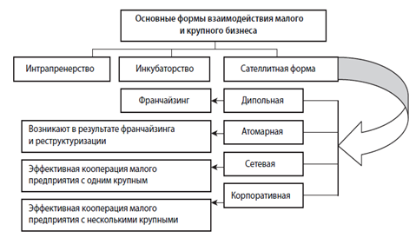
Рисунок А.1 – Основные формы и разновидности взаимодействия малых и больших предприятий [28]

ПРИЛОЖЕНИЕ Б
Анализ современное состояние малого и крупного бизнеса в России
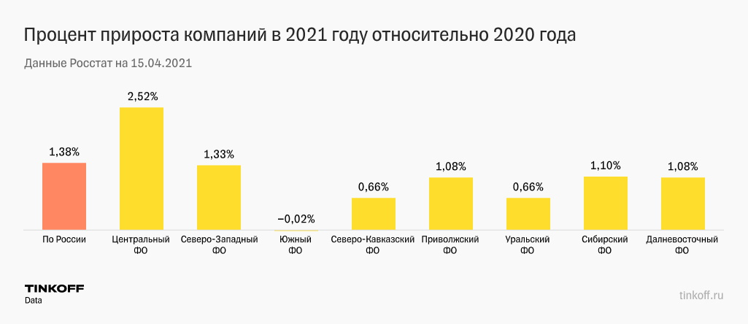
Рисунок Б.1 – Процент прироста компании в 2021 г.
относительно 2020 г. [29]

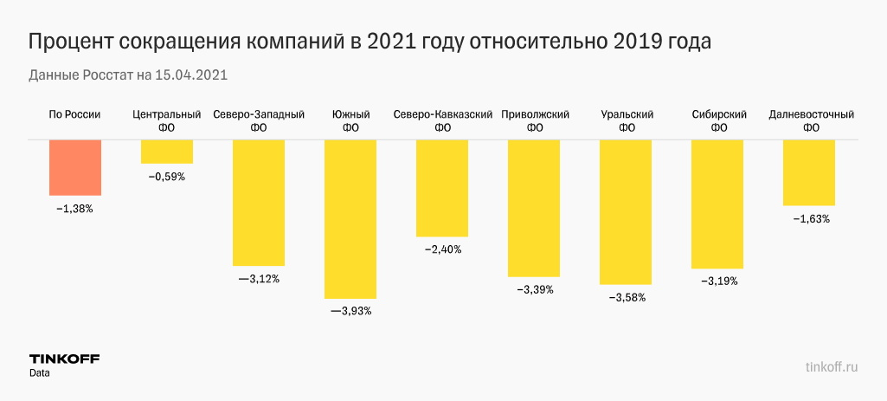
Рисунок Б.2 – Процент сокращения компаний в 2021 г.
относительно 2019 г. [29]

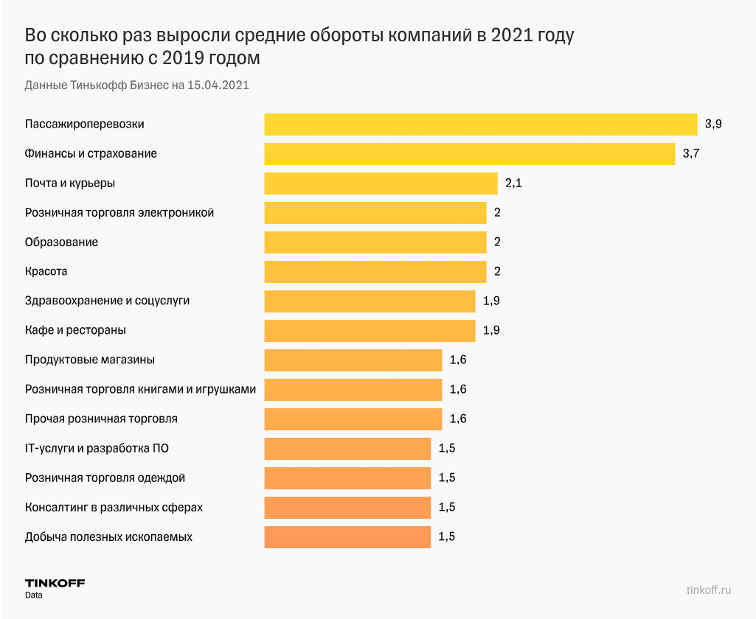
Рисунок Б.3 – Показатель прироста средних оборотов
компании в 2021 г. [29]
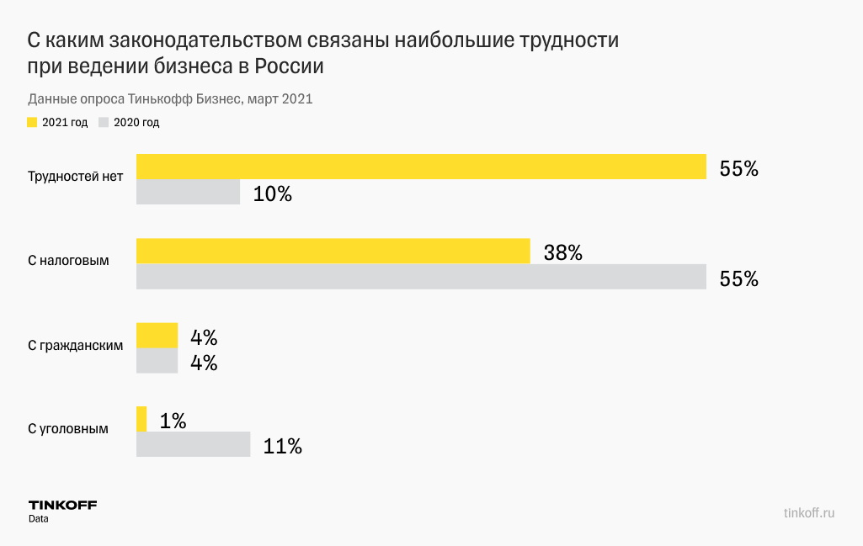
Рисунок Б.4 – Законодательства связанные с наибольшей трудностью при ведении бизнеса в России [29]

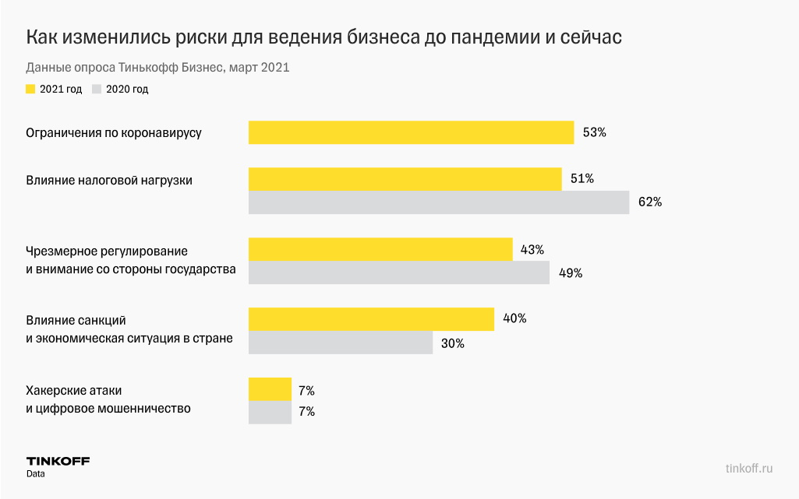
Рисунок Б.5 – Изменение рисков для ведения бизнеса до пандемии
и сейчас [29]

